一．填空题（每空3分，共计33分）
1.设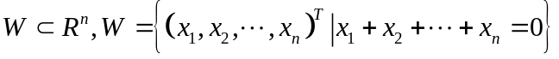, 则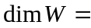 n-1 .
2.设由向量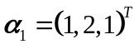，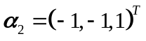生成的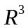的子空间为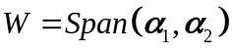,则正交补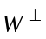的一组基是 (-3, 2, -1)^{T} .
3.设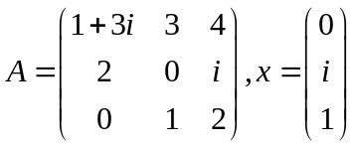，则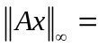 5 ；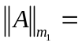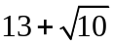；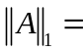 7 .
4.设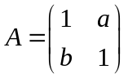是实矩阵, 则A酉相似于对角矩阵当且仅当满足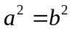.
5. 已知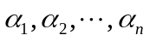为维实内积空间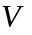中的一个标准正交基，向量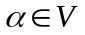在该基下的坐标为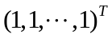，则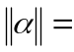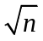.
6.设的奇异值分解为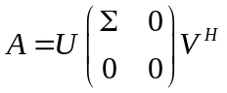，则的列向量是矩阵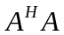的特征向量.
7.已知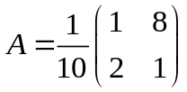, 则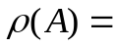,且矩阵幂级数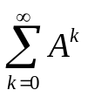=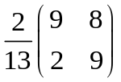.
8.设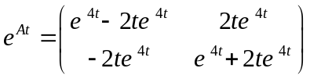，则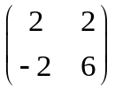.
二. 在线性空间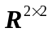, 对任意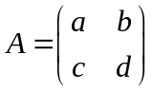定义线性变换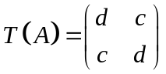. (1)求在的基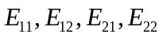下的矩阵；(2) 分别求的值域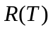和核子空间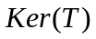的维数与基；(3) 问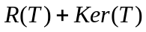是否为直和？为什么？（12分）
解: 由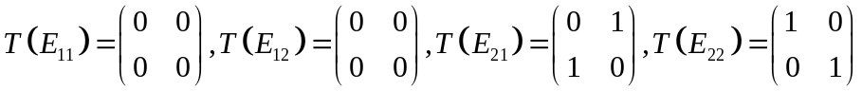知
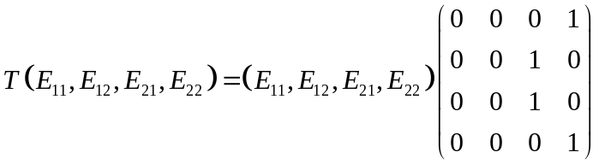，
即在的基下的矩阵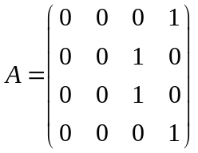.
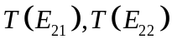是一个极大无关组，故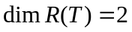，基为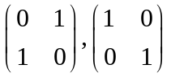.
对任意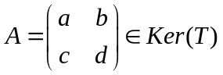, 由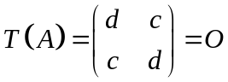知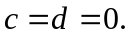
故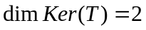，基为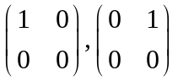.
由于基和基,线性无关，为直和.
三．对于正定矩阵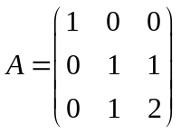及任意的列向量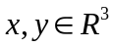，定义内积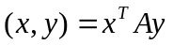.
求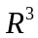在上述内积意义下的一组标准正交基.（8分）
解: 取的一组基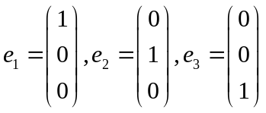. 先正交化, 由于
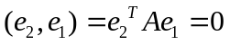, 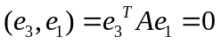, 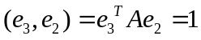,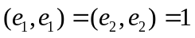,
所以
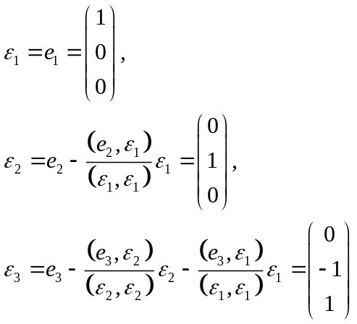,
又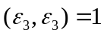, 所以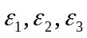是一组标准正交基.
四．已知矩阵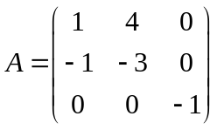，求（1）的最小多项式，并指出可否对角化；
（2）的Jordan标准形；（3）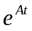. （14分）
解：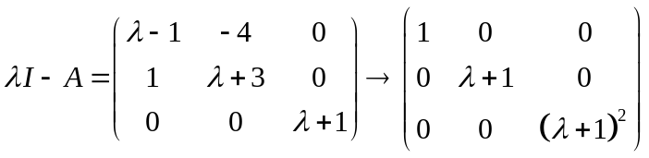, 故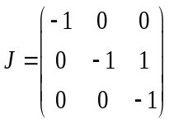.
的最小多项式为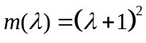, 由于有重根, 不可对角化.
设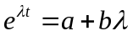, 由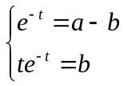可得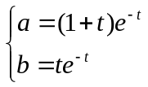.
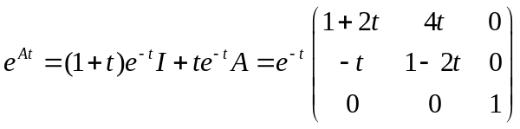.

五．求矩阵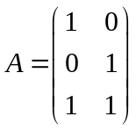的奇异值分解.（10分）
解：由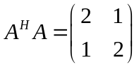知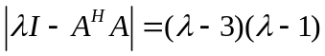, 即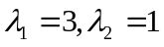.
于是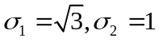, 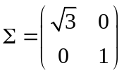, 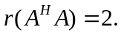
当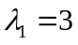时, 由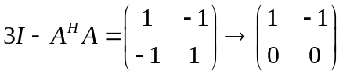得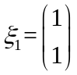.
当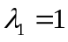时, 由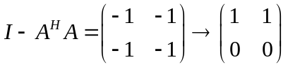得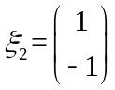.
单位化可得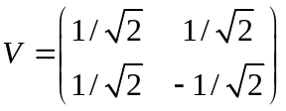, 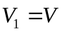, 于是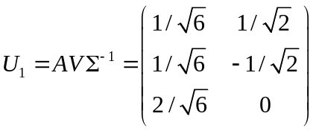.
把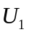扩充为一组标准正交基可得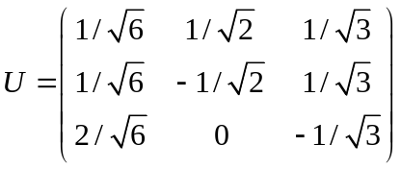,
得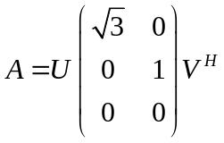.

六．已知线性方程组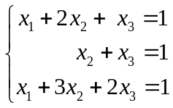. 求：(1) 用满秩分解的方法求该线性方程组系数矩阵的加号逆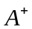；(2) 用广义逆矩阵方法判断该线性方程组是否相容？(3). 求该线性方程组的极小范数解或极小范数最小二乘解(要求指出所求的是哪种解). （15分）
解：做初等行变换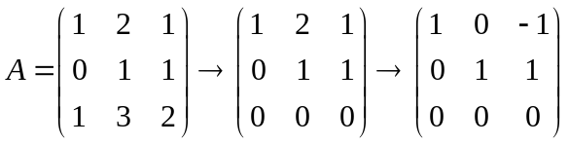
得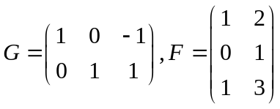, 于是
装 订 线 内 不 要 答 题
自 觉 遵 守 考 试 规 则，诚 信 考 试，绝 不 作 弊
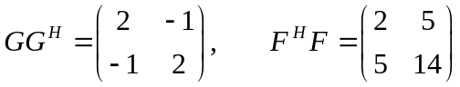, 进一步可得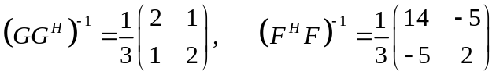.
可得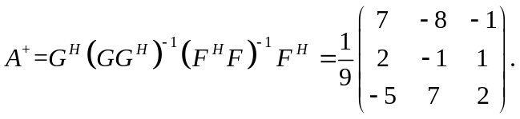
由于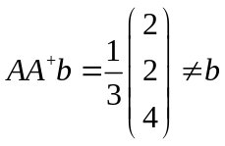, 该线性方程组不相容.
该线性方程组的极小范数最小二乘解为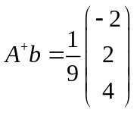.

七． (1) 设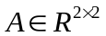, 证明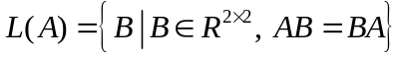为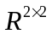的线性子空间；
(2) 设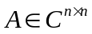, 若对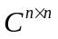上某种范数满足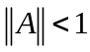, 则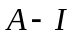可逆, 为单位阵.（8分）
证明：(1)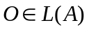, 所以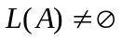.
设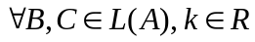, 由于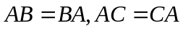,
所以,
即非空集合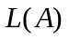关于加法和数乘运算满足封闭性,
故为的线性子空间.

(2) 反证法. 若不可逆,
则存在非零向量使得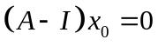, 即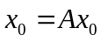.
于是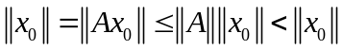, 矛盾.
则可逆.

